KHÁM SỨC KHỎE ĐỊNH KỲ ĐẦU NĂM CHO TRẺ TẠI TRƯỜNG MẦM NON TOÀN THẮNG

Đối với trẻ mầm non, giai đoạn đầu đời là thời điểm quan trọng cho sự phát triển cả về thể chất và tinh thần, vì vậy khám sức khỏe định kỳ là một trong những cách giúp cha mẹ đảm bảo con mình luôn được an toàn và khỏe mạnh.

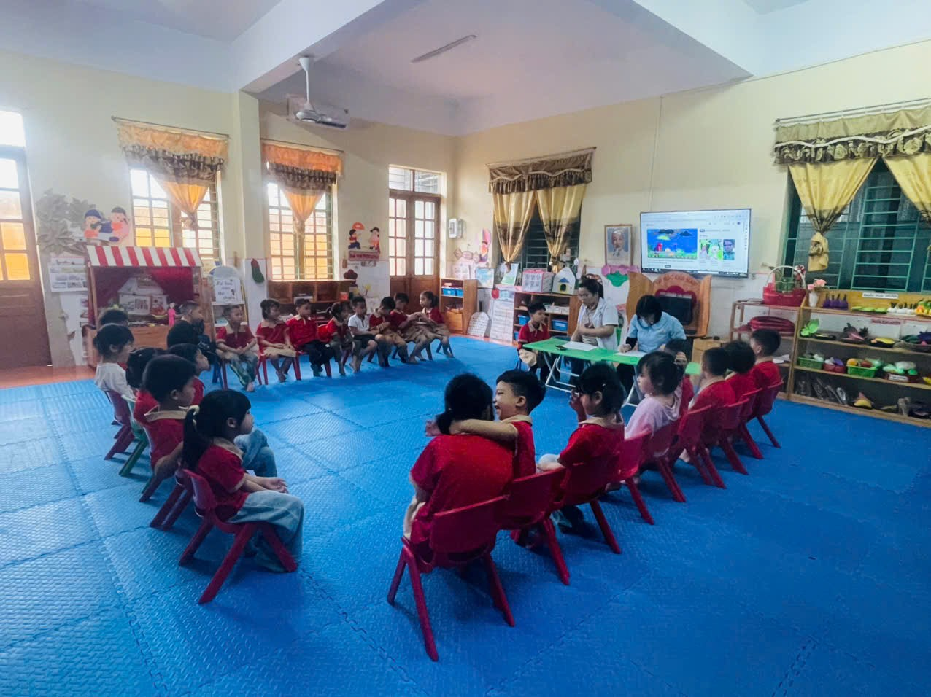

Tại trường Mầm non Toàn Thắng, công tác chăm sóc sức khỏe cho trẻ luôn được đặt lên hàng đầu, được tổ chức thường niên 2 lần/năm nhằm đảm bảo sự phát triển toàn diện về thể chất cho các bé, đồng thời giúp phụ huynh nắm rõ tình hình sức khỏe của con mình.

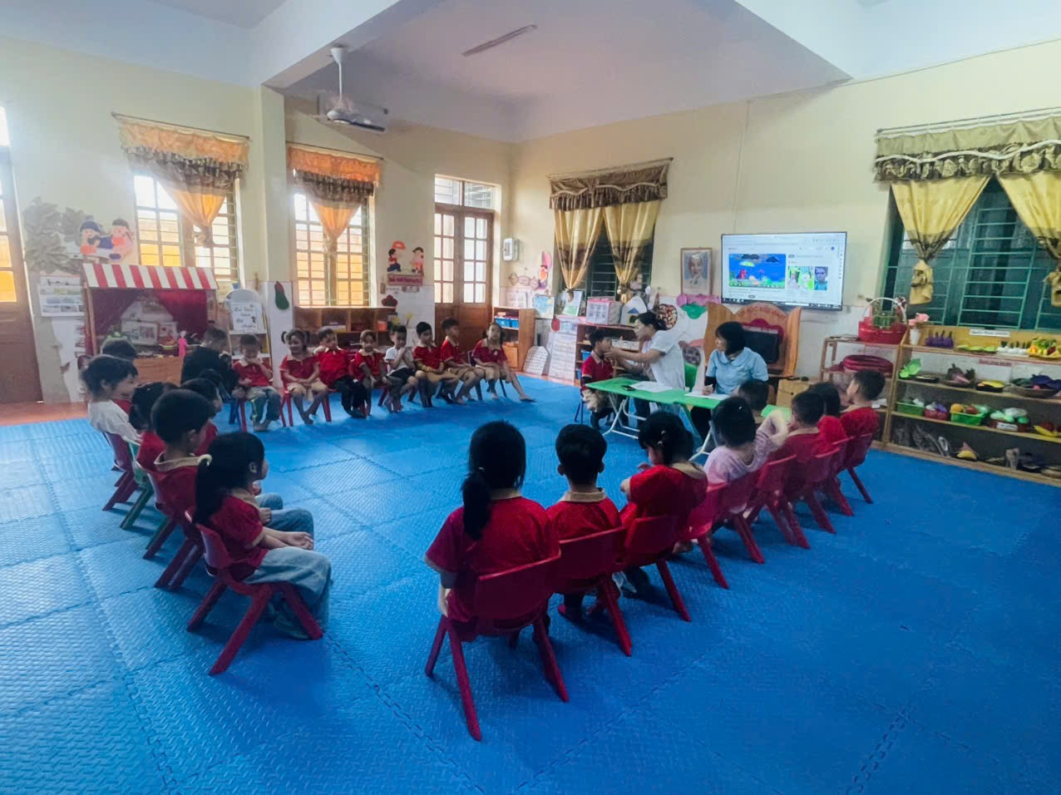

Vào ngày 19/4/2025 vừa qua, trường đã phối hợp với Bệnh viện tổ chức buổi khám sức khỏe toàn diện cho các em học sinh, bao gồm các hạng mục: khám răng miệng, thị lực, tai mũi họng, cùng kiểm tra các vấn đề liên quan đến đường hô hấp và da liễu. Kết quả khám sức khỏe của từng bé được các bác sĩ và điều dưỡng ghi chép cẩn thận trong sổ theo dõi, phân loại sức khỏe theo biểu đồ phát triển. Các thông tin về kết quả khám được thông báo cụ thể cho phụ huynh, đặc biệt là những trường hợp cần điều trị hoặc theo dõi thêm.

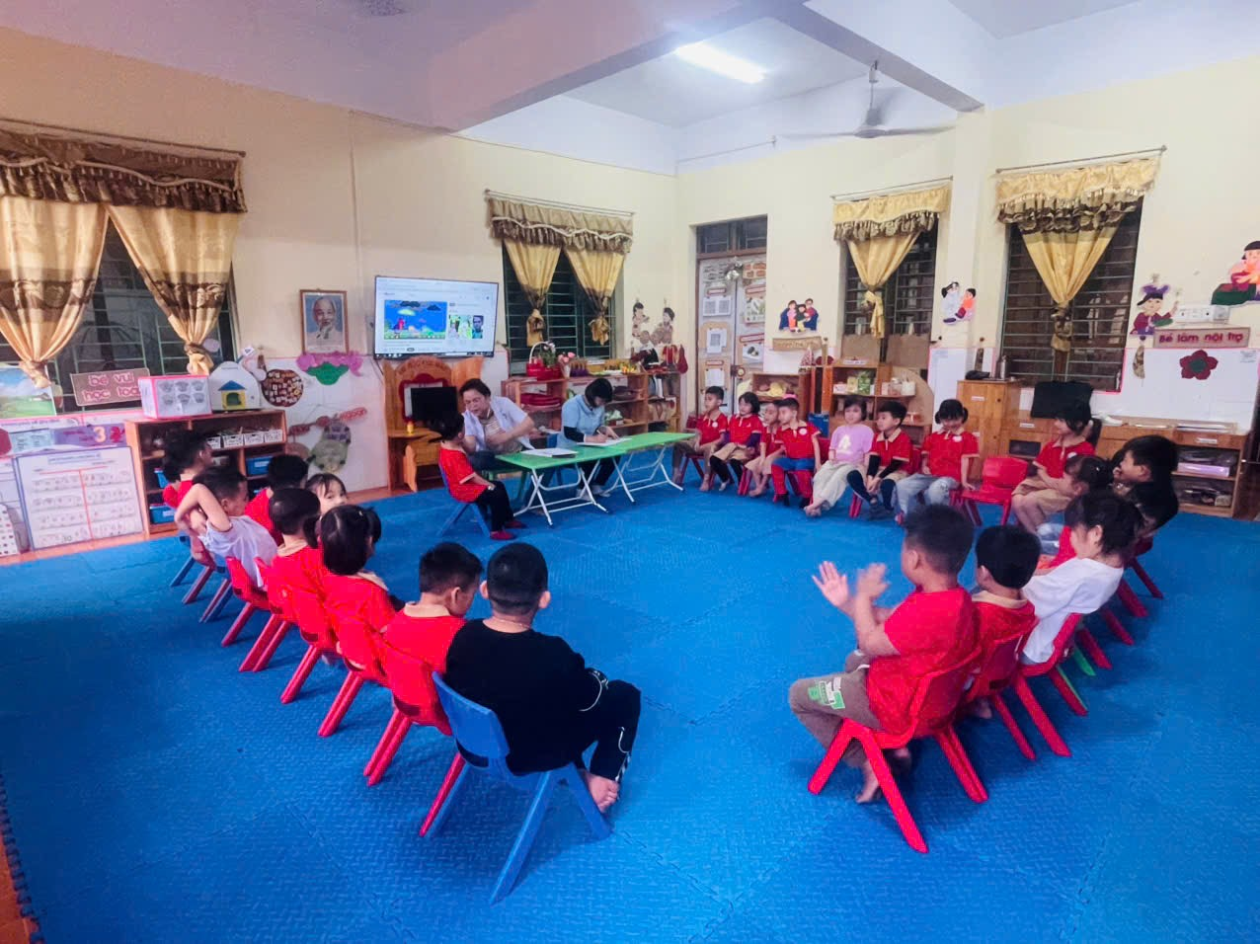

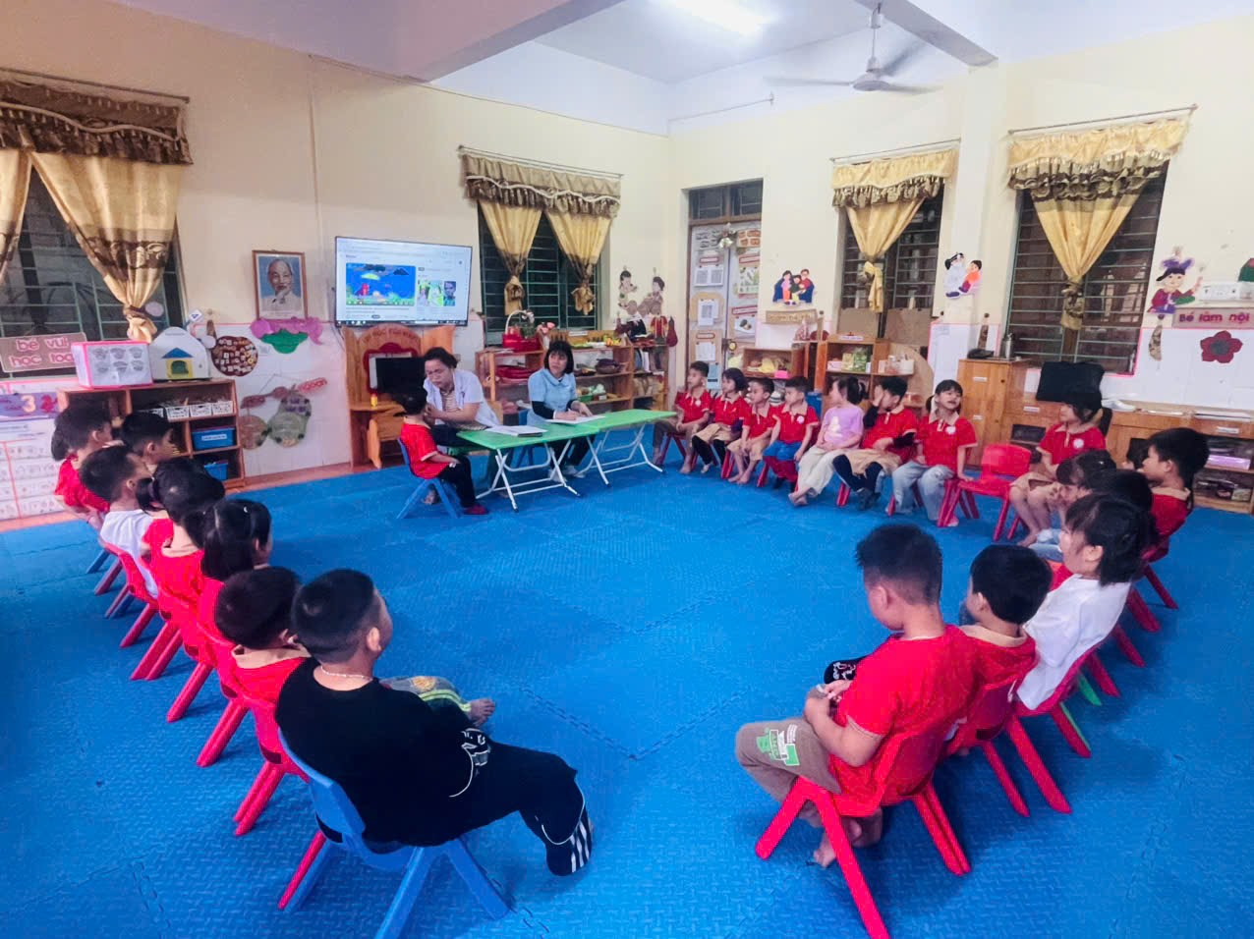

Việc khám sức khỏe định kỳ không chỉ là nhiệm vụ của nhà trường mà còn là sự phối hợp chặt chẽ giữa nhà trường và gia đình, giúp cha mẹ có cái nhìn toàn diện về tình trạng sức khỏe của con em mình, từ đó cùng nhà trường tạo điều kiện tốt nhất để trẻ phát triển khỏe mạnh và toàn diện.

